TRƯỜNG THCS VÀ THPT TRẦN ĐẠI NGHĨA
CUỘC THI KHOA HỌC KỸ THUẬT CẤP TRƯỜNG
HỌC SINH TRUNG HỌC NĂM HỌC 2025 - 2026

BÁO CÁO NGHIÊN CỨU

TÊN DỰ ÁN: “NHẬN DIỆN 34 TỈNH THÀNH VIỆT NAM”

Học sinh 1: Nguyễn Hoàng Phúc Lớp: 7A9
Học sinh 2: Trịnh Ngọc Trâm Anh Lớp: 7A9
Người hướng dẫn nghiên cứu: Đặng Sơn Hải
Lĩnh vực: 21 – Phần Mềm hệ thống

Thành phố Hồ Chí Minh, năm 2026
MỤC LỤC
TÓM TẮT DỰ ÁN
1.Tính mới: 1
2.Tính khoa học 1
3.Tính thực tiễn 1
4.Tính cộng đồng. 2
CHƯƠNG 1: LÝ DO CHỌN DỰ ÁN 3
1.1.Sự cần thiết nghiên cứu 3
1.2.Căn cứ khoa học 3
CHƯƠNG 2: ĐẶT VẤN ĐỀ NGHIÊN CỨU 5
2.1.Vấn đề nghiên cứu 5
2.2.Câu hỏi nghiên cứu 5
2.3.Mục tiêu nghiên cứu. 5
CHƯƠNG 3 : THIẾT KẾ VÀ PHƯƠNG PHÁP NGHIÊN CỨU
3.1. Phương pháp nghiên cứu. 7
3.2. Thiết kế nghiên cứu. 7
CHƯƠNG 4: LẬP TRÌNH PHẦN MỀM
4.1. Giới thiệu về các công cụ phát triển. 8
4.2. Các bước lập trình phần mềm. 8
4.3. Mục tiêu lập trình. 8
4.4. Công cụ và môi trường lập trình. 8
4.5. Cấu trúc phần mềm. 8
4.6. Thiết kế chức năng. 8
4.7. Thuật toán chính. 9
4.8. Giao diện phần mềm. 9
4.9. Đánh giá hoạt động của phần mềm. 9
4.10. Cách sử dụng phần mềm. 9
CHƯƠNG 5: KẾT QUẢ NGHIÊN CỨU
5.1. Phân tích thực trạng vấn đề. 12
5.2. Kết quả nghiên cứu vấn đề. 12
5.3. Giải pháp thực hiện. 13
CHƯƠNG 6: KẾT LUẬN KHOA HỌC
6.1. Trình bày cụ thể kết quả nghiên cứu khoa học. 14
6.2. Kiến nghị. 14

TÀI LIỆU THAM KHẢO

Sách, báo cáo: (Tên tác giả, tên tài liệu, nơi xuất bản, năm xuất bản)
- Lịch sử và Địa lý 7, Bộ Chân trời sáng tạo NXB Giáo dục Việt Nam, 2022.
- Nhiều tác giả, Duyên hải miền Trung, Đất và Người, Nxb Tổng hợp Thành phố Hồ Chí Minh, 2004.
- Việt Nam, 63 tỉnh thành và các địa danh du lịch, NXB Lao động, 2009.
- …
Website: (Gắn các link tài liệu chủ yếu đã tham khảo nghiên cứu)
- https://vnsdi.mae.gov.vn/bandonen/
- https://hochiminhcity.gov.vn/
- https://xaydungchinhsach.chinhphu.vn/chi-tiet-34-don-vi-hanh-chinh-cap-tinh-tu-12-6-2025-119250612141845533.htm
- https://xaydungchinhsach.chinhphu.vn/sap-xep-hop-nhat-3-tinh-thanh-thanh-pho-can-tho-moi-co-31-phuong-72-xa-119250424094834535.htm
- https://www.sggp.org.vn/13-dac-khu-truc-thuoc-34-tinh-thanh-moi-tu-1-7-2025-post801553.html
- https://danso.org/viet-nam/
- https://tuoitre.vn/

PHỤ LỤC

- Link trò chơi:
https://vongquaydialy.onrender.com/
- Link dành cho admin:
https://vongquaydialy.onrender.com/admin

- Sản phẩm bản cứng:

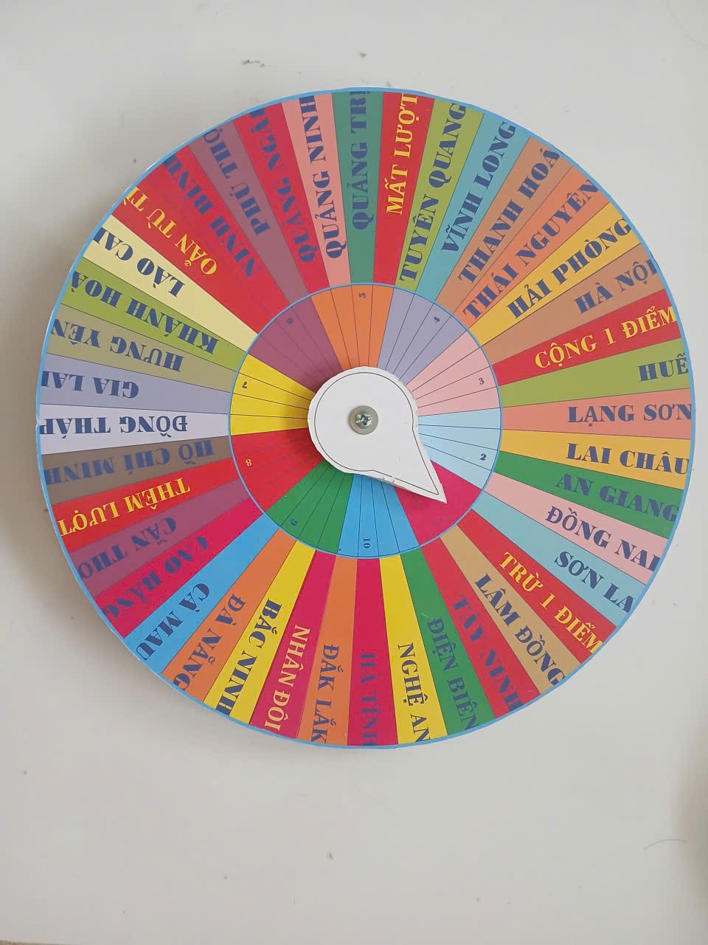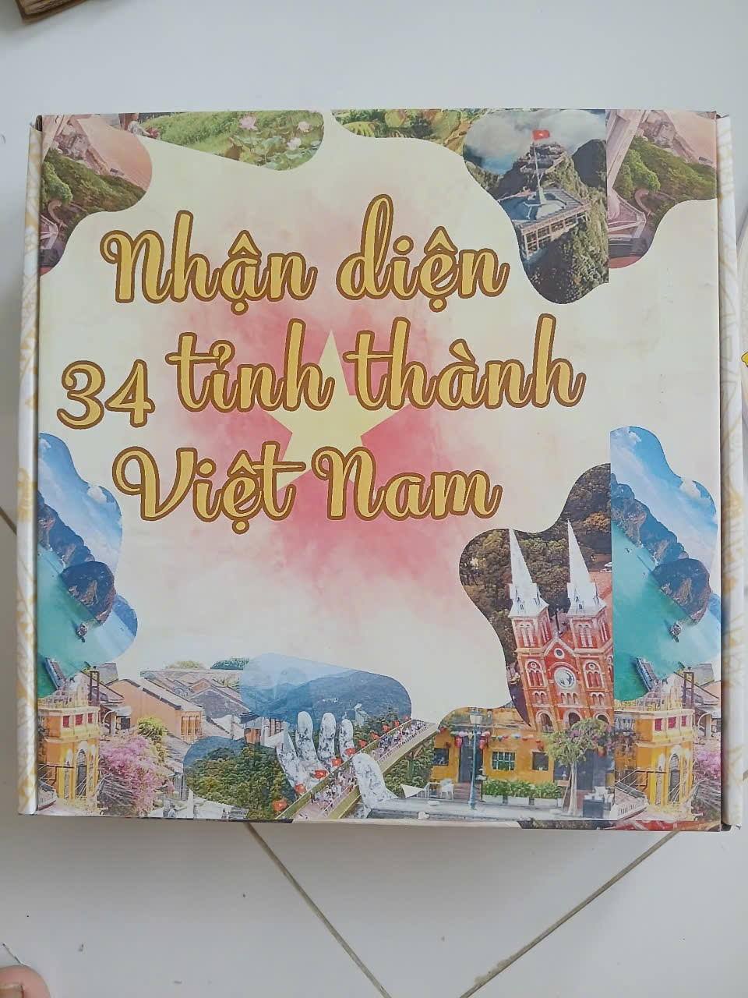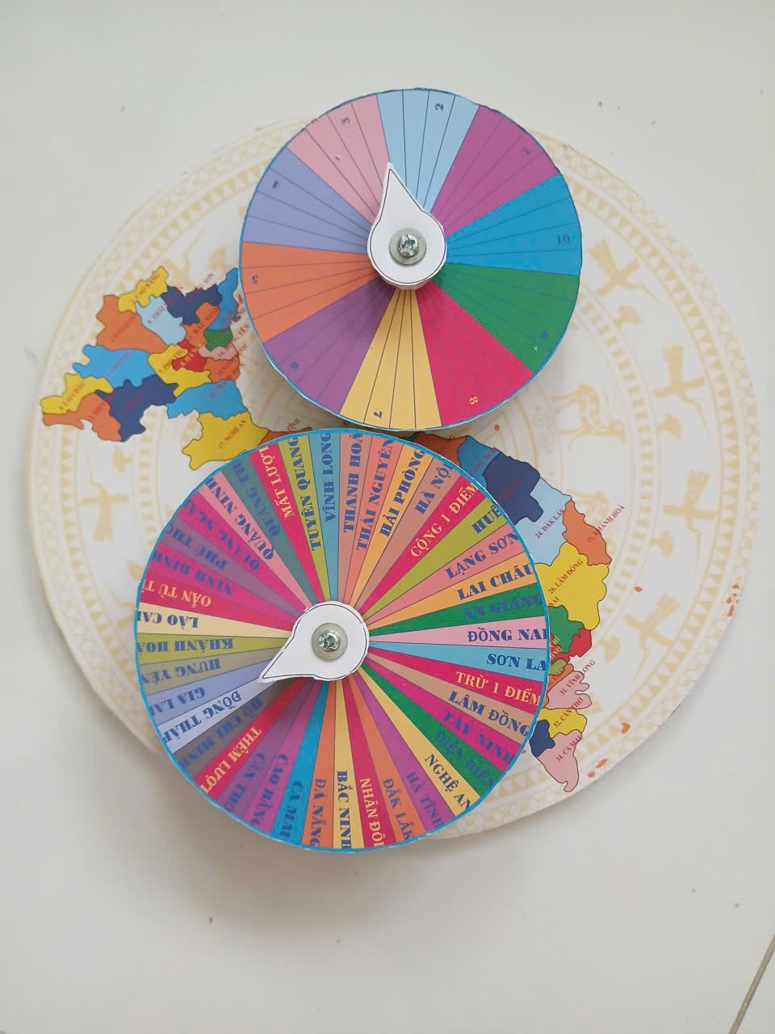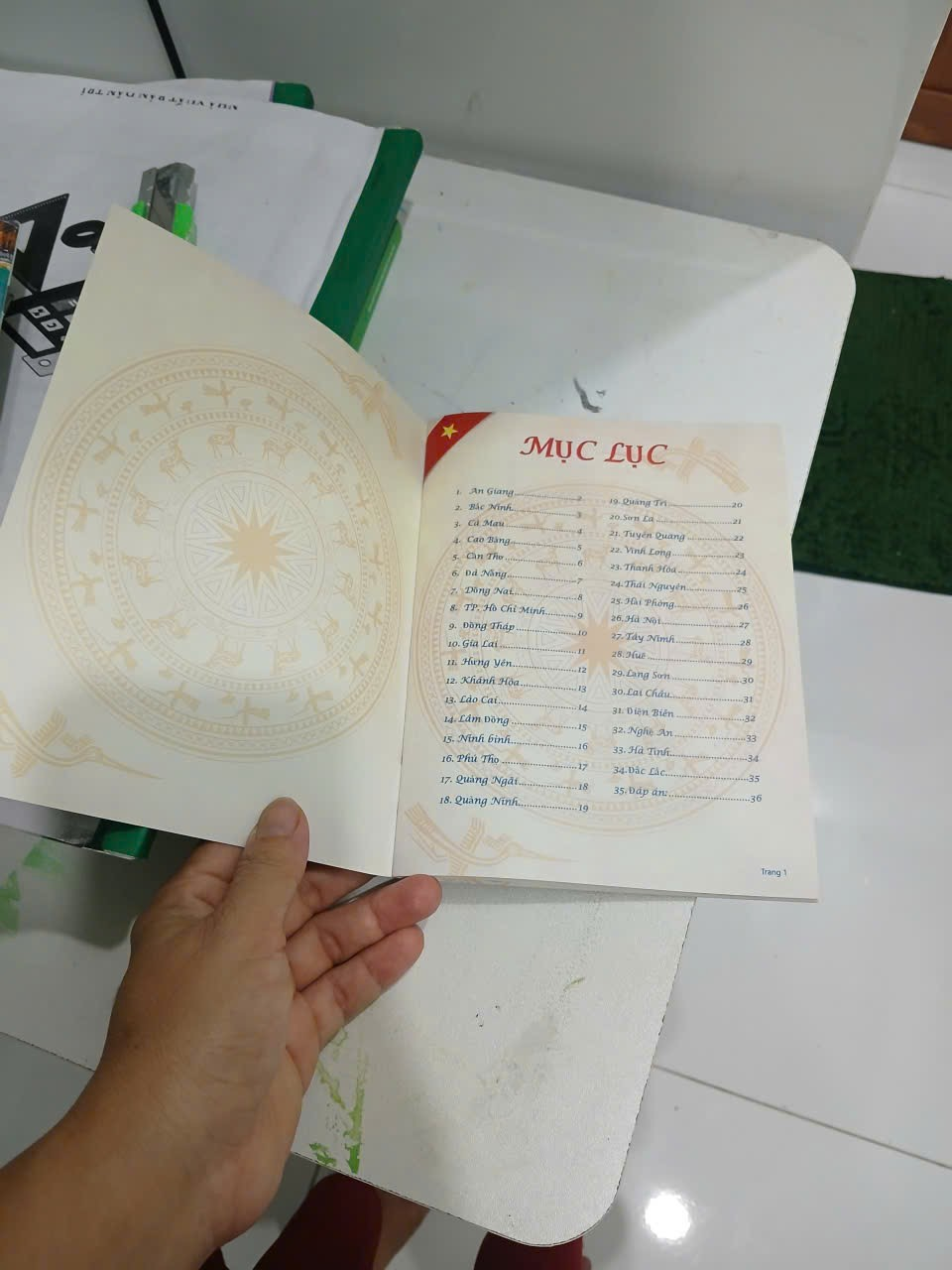

TÓM TẮT DỰ ÁN
1. Tính mới
Đề tài “Nhận diện 34 tỉnh thành Việt Nam” mang tính mới ở phương pháp tiếp cận và hình thức truyền tải kiến thức. Thay vì học thuộc lòng danh sách các tỉnh thành cùng với lịch sử hình thành, những đặc trưng về văn hóa và dân số theo cách truyền thống, dự án ứng dụng trò chơi tương tác trên nền tảng phần mềm, giúp người học tiếp cận kiến thức một cách sinh động và hấp dẫn hơn.
Điểm mới của dự án còn thể hiện ở việc: Kết hợp bản đồ trực quan với các thử thách nhận diện tỉnh thành thông qua các kiến thức về địa lý, lịch sử, văn hóa. Áp dụng mô hình “học mà chơi – chơi mà học” vào nội dung lịch sử, địa lý Việt Nam. Thiết kế trò chơi đơn giản, nhẹ nhàng giúp tất cả các thành viên trong gia đình từ trẻ nhỏ đến người lớn đều có thể tham gia. Qua đó giúp người chơi tiếp thu kiến thức một cách tự nhiên, chủ động.
So với các phương pháp học tập thông thường, dự án tạo ra một cách học mới, thân thiện và phù hợp với xu hướng giáo dục số hiện nay. Đồng thời cập nhập kiến thức mới nhất về địa lý, hành chính Việt Nam sau khi đất nước thực hiện cải cách hành chính từ 1/7/2025.
2. Tính khoa học
Dự án được xây dựng dựa trên các cơ sở khoa học rõ ràng:
- Dựa vào lý thuyết Game-based Learning, cho thấy trò chơi có khả năng tăng khả năng ghi nhớ và sự tập trung của người học.
- Nội dung kiến thức về 34 tỉnh thành Việt Nam được chọn lọc từ các nguồn chính thống, đảm bảo tính chính xác và khách quan.
- Quá trình thiết kế phần mềm tuân theo quy trình khoa học: xác định vấn đề → đề xuất giải pháp → xây dựng mô hình → thử nghiệm → đánh giá.
Ngoài ra, việc đánh giá hiệu quả dự án được thực hiện thông qua so sánh kết quả học tập và mức độ hứng thú của người dùng trước và sau khi sử dụng phần mềm, đảm bảo tính logic và độ tin cậy.
3. Tính thực tiễn
Dự án có tính ứng dụng cao trong thực tế:
- Giáo viên và học sinh có thể sử dụng trực tiếp trong giờ học môn Giáo dục địa phương, Lịch sử và Địa lý tại trường học.
- Phù hợp cho tự học tại nhà, chơi cùng với ông bà, cha mẹ hoặc bạn bè và anh, chị, em đều phù hợp. Không phụ thuộc nhiều vào thiết bị phức tạp, chỉ cần 1 chiếc điện thoại hoặc máy tính có kết nối internet. Cũng có thể chơi bằng mô hình khi không có điện thoại hay máy tính.
- Giao diện đơn giản, dễ sử dụng cho nhiều đối tượng, đặc biệt là học sinh.
Phần mềm góp phần giảm áp lực học tập, giúp người học tiếp thu kiến thức một cách tự nhiên, đồng thời nâng cao hiệu quả ghi nhớ kiến thức lịch sử và địa lý Việt Nam.
4. Tính cộng đồng
Dự án mang lại giá trị tích cực cho cộng đồng:
- Góp phần nâng cao hiểu biết về lịch sử, địa lý và hành chính Việt Nam cho người dân, đặc biệt là sau khi sát nhập các đơn vị hành chính từ 64 tỉnh thành xuống còn 34 tỉnh thành từ sau ngày 1/7/2025 thì tất cả các người dân Việt Nam từ già tới trẻ đều cần phải cập nhập lại sự thay đổi này. Phần mềm là một giải pháp giúp mọi người ghi nhớ được các kiến thức về lịch sử, địa lý cũng như các đặc trung của các tỉnh thành sau sát nhập một các tự nhiên, thoải mái.
- Có thể triển khai rộng rãi ngoài cộng đồng, trong nhà trường, trung tâm học tập.
- Tạo tiền đề phát triển các phần mềm giáo dục phục vụ đối tượng yếu thế như học sinh vùng sâu, vùng xa.

CHƯƠNG 1: LÝ DO CHỌN DỰ ÁN
  - Sự cần thiết của nghiên cứu
Trong chương trình giáo dục phổ thông, kiến thức về lịch sử và địa lý hành chính Việt Nam, đặc biệt là việc nhận diện các tỉnh và thành sau ngày 01/07/2025 đã hoàn toàn thay đổi làm cho toàn bộ người dân Việt Nam cần phải học, cập nhập lại kiến thức. Việc hiểu đúng về các tỉnh thành giữ vai trò quan trọng trong việc hình thành hiểu biết cơ bản về đất nước. Tuy nhiên, trên thực tế, phần lớn người dân Việt Nam, đặc biệt là học sinh, sinh viên, học viên trong các cở sở giáo dục, trường học đều bỡ ngỡ và gặp khó khăn trong việc ghi nhớ tên gọi, vị trí địa lý và đặc điểm về văn hóa, dân cư, phong tục chuyền thống của các tỉnh thành mới.
Với các phương pháp học tập còn mang tính ghi nhớ máy móc, thiếu tính trực quan và tương tác sẽ là một rào cản cho việc chuyền đạt những kiến thức này. Trong khi đó, sự phát triển mạnh mẽ của công nghệ thông tin và chuyển đổi số trong giáo dục đã tạo điều kiện thuận lợi cho việc áp dụng các phương pháp học tập mới, đặc biệt là học tập thông qua trò chơi. Việc xây dựng một phần mềm trò chơi giáo dục giúp người học nhận diện 34 tỉnh thành Việt Nam là cần thiết, nhằm đổi mới phương pháp học tập, nâng cao hứng thú và hiệu quả tiếp thu kiến thức.
Vì những lý do quan trọng và tính cấp thiết trên, nhóm nghiên cứu quyết định chọn đề tài “Nhận diện 34 tỉnh thành Việt Nam”.
- Căn cứ khoa học của vấn đề
1.2.1. Các khái niệm liên quan
- Trò chơi giáo dục (Educational Game): Là hình thức trò chơi được thiết kế nhằm truyền đạt kiến thức, kỹ năng hoặc thái độ học tập thông qua các hoạt động tương tác.
- Học tập thông qua trò chơi (Game-based Learning): Phương pháp học tập sử dụng yếu tố trò chơi để tăng sự tham gia, động lực và khả năng ghi nhớ của người học.
- Phần mềm học tập: Là ứng dụng công nghệ thông tin phục vụ mục tiêu giáo dục, hỗ trợ người học tiếp cận kiến thức một cách chủ động.
- Nhận diện tỉnh thành: Quá trình xác định đúng lịch sử hình thành, tên gọi, vị trí và mối liên hệ của các đơn vị hành chính trên bản đồ Việt Nam. Qua đó chúng ta sẽ nhận diện được các tỉnh thành thông qua vị trí địa lý, cập nhập kiến thức về lịch sử, địa lý, văn hóa, dân số của các tỉnh thành mới.
1.2.2. Lịch sử nghiên cứu vấn đề
- Tình hình nghiên cứu trên thế giới
Trên thế giới, việc ứng dụng trò chơi và công nghệ số trong giáo dục đã được nghiên cứu và triển khai rộng rãi. Nhiều nghiên cứu cho thấy việc sử dụng trò chơi học tập giúp cải thiện khả năng ghi nhớ, tăng tính chủ động và nâng cao kết quả học tập của người học. Các phần mềm học địa lý, bản đồ số, trò chơi đố vui về quốc gia, vùng lãnh thổ đã được phát triển tại nhiều nước.
Tuy nhiên, các sản phẩm này chủ yếu tập trung vào kiến thức địa lý toàn cầu hoặc các quốc gia phát triển, ít có sản phẩm được thiết kế chuyên biệt về kiến thực lịch sử và địa lý, hành chính Việt Nam, đặc biệt là theo hướng phù hợp với người Việt Nam.
- Tình hình nghiên cứu trong nước
Tại Việt Nam, trong những năm gần đây đã có nhiều công trình nghiên cứu và sản phẩm ứng dụng công nghệ thông tin trong dạy học Lịch sử và Địa lý. Một số phần mềm, website học tập, ứng dụng trắc nghiệm trực tuyến đã được đưa vào sử dụng trong nhà trường.
Tuy nhiên, đa số các sản phẩm này:
- Chưa chú trọng nhiều đến yếu tố trò chơi hóa.
- Nội dung còn khô khan, thiếu tính tương tác cao.
- Chưa tạo được động lực học tập lâu dài cho người học.
Do đó, việc nghiên cứu và xây dựng một phần mềm trò chơi: “Nhận diện 34 tỉnh thành Việt Nam” là cần thiết, góp phần bổ sung và hoàn thiện các giải pháp học tập hiện có trong nước.

CHƯƠNG 2: ĐẶT VẤN ĐỀ NGHIÊN CỨU
2.1. Vấn đề nghiên cứu
2.1.1. Nội dung nghiên cứu
Đề tài tập trung nghiên cứu các nội dung cụ thể sau:
- Kiến thức về tên gọi, lịch sử, địa lý và văn hoá của 34 tỉnh thành mới ở Việt Nam từ sau ngày 01/07/2025; khả năng tiếp thu kiến thức mới của người dân Việt Nam, nhất là đối tượng học sinh.
- Ứng dụng trò chơi giáo dục trên nền tảng phần mềm để hỗ trợ việc nhận diện tỉnh thành.
- Đánh giá mức độ hứng thú và hiệu quả học tập của người dùng khi sử dụng phần mềm.
2.1.2. Phạm vi nghiên cứu
- Nghiên cứu được thực hiện tại Thành Phố Hồ Chí Minh
- Thời gian nghiên cứu: từ tháng 8/2025 đến nay
2.1.3. Đối tượng nghiên cứu
- Đối tượng nội dung: Kiến thức về lịch sử, văn hóa, dân số, đơn vị hành chính, vị trí địa lý của 34 tỉnh thành Việt Nam.
- Đối tượng khảo sát: Học sinh và người dân tham gia trải nghiệm phần mềm trò chơi.
2.2. Câu hỏi nghiên cứu
Câu 1: Học sinh và người dân Việt Nam hiện nay gặp những khó khăn gì trong việc ghi nhớ và nhận diện 34 tỉnh thành Việt Nam?
Câu 2: Phần mềm trò chơi giáo dục có giúp người học ghi nhớ tỉnh thành tốt hơn so với phương pháp học truyền thống không?
Câu 3: Việc học thông qua trò chơi có làm tăng hứng thú và sự chủ động của người học không?
Câu 4: Người dùng đánh giá như thế nào về tính dễ sử dụng và hiệu quả của phần mềm?
2.3. Các giả thiết khoa học cần được kiểm định
- Việc sử dụng phần mềm trò chơi giáo dục giúp nâng cao khả năng nhận diện 34 tỉnh thành Việt Nam.
- Trò chơi tương tác làm tăng hứng thú học tập và giảm cảm giác nhàm chán.
- Phần mềm có khả năng ứng dụng rộng rãi trong dạy và học môn Giáo dục địa phương, Lịch sử và Địa lý trong nhà trường và sử dụng cho toàn thể người dân Việt Nam.
2.4. Mục tiêu nghiên cứu
2.4.1. Mục tiêu chung:
Dự án thực hiện nghiên cứu và xây dựng phần mềm trò chơi giáo dục: “Nhận diện 34 tỉnh thành Việt Nam” nhằm cung cấp, bổ sung kiến thức, nâng cao hứng thú học tập và cải thiện hiệu quả ghi nhớ kiến thức lịch sử và địa lý cho người dùng.
2.4.2. Mục tiêu cụ thể
- Khảo sát thực trạng học tập và nhu cầu học nhận diện tỉnh thành mới của học sinh và người dân Việt Nam.
- Thiết kế và xây dựng phần mềm trò chơi giáo dục phù hợp với người học.
- Giúp người học ghi nhớ chính xác tên và vị trí các tỉnh thành Việt Nam.
- Đánh giá hiệu quả và khả năng ứng dụng của phần mềm trong thực tế.

CHƯƠNG 3 : THIẾT KẾ VÀ PHƯƠNG PHÁP NGHIÊN CỨU
3.1. Phương pháp nghiên cứu
Nhằm thực hiện các mục tiêu đề ra trong dự án, nghiên cứu này sử dụng kết hợp phương pháp nghiên cứu lý thuyết và phương pháp nghiên cứu thực tiễn, được trình bày cụ thể như sau:
3.1.1. Phương pháp nghiên cứu lý thuyết
Nghiên cứu các tài liệu, sách giáo khoa, tài liệu tham khảo liên quan đến địa lý hành chính Việt Nam. Tìm hiểu các công trình nghiên cứu, bài viết khoa học về học tập thông qua trò chơi (Game-based Learning) và ứng dụng công nghệ trong giáo dục.
Phân tích, tổng hợp các cơ sở lý luận để làm nền tảng xây dựng nội dung và hình thức của phần mềm trò chơi giáo dục.
3.1.2. Phương pháp nghiên cứu thực tiễn
Phương pháp khảo sát:
Tiến hành khảo sát các công dân, học sinh đang sinh sống và học tập tại Thành phố Hồ Chí Minh về thực trạng nhận biết các tỉnh thành thông qua văn hóa, lịch sử, địa lý; về mức độ hứng thú và khó khăn khi học nhận diện 34 tỉnh thành Việt Nam. Kết quả khảo sát được sử dụng làm căn cứ xây dựng nội dung trò chơi phù hợp.
Phương pháp thực nghiệm:
Cho người học trải nghiệm phần mềm trò chơi giáo dục trong một khoảng thời gian nhất định, sau đó đánh giá sự thay đổi về khả năng ghi nhớ và mức độ hứng thú học tập.
Phương pháp phân tích – so sánh:
So sánh kết quả học tập và phản hồi của người học trước và sau khi sử dụng phần mềm nhằm đánh giá hiệu quả của giải pháp đề xuất.
3.2. Thiết kế nghiên cứu
Nghiên cứu được tiến hành theo các bước sau:
- Bước 1: Khảo sát thực trạng việc học và nhận diện 34 tỉnh thành Việt Nam của học sinh và người dân sinh sống tại Thành phố Hồ Chí Minh.
- Bước 2: Thu thập và nghiên cứu tài liệu lý thuyết liên quan đến trò chơi giáo dục và nội dung địa lý hành chính.
- Bước 3: Đề xuất ý tưởng và thiết kế mô hình phần mềm trò chơi giáo dục.
- Bước 4: Xây dựng nội dung trò chơi và giao diện phần mềm.
- Bước 5: Tổ chức cho người học trải nghiệm và sử dụng thử phần mềm.
- Bước 6: Thu thập ý kiến phản hồi và kết quả học tập của người dùng.
- Bước 7: Phân tích, đánh giá kết quả nghiên cứu và hoàn thiện sản phẩm.

CHƯƠNG 4: LẬP TRÌNH PHẦN MỀM
4.1. Giới thiệu về các công cụ phát triển
- Ngôn ngữ lập trình HTML/CSS/JavaScript
- IDE Visual Studio Code
- Bootstrap
- Git, Github
- Render
4.2. Các bước lập trình phần mềm
- Bước 1: Cài đặt môi trường phát triển
- Bước 2: Tạo cấu trúc thư mục
- Bước 3: Viết code HTML
- Bước 4: Viết code CSS
- Bước 5: Viết code JavaScript
- Bước 6: Đưa code lên Github bằng Git
- Bước 7: Deploy lên Render
4.3. Mục tiêu lập trình
Mục tiêu của việc lập trình phần mềm là xây dựng một trò chơi giáo dục tương tác giúp người dùng nhận diện và ghi nhớ 34 tỉnh thành Việt Nam một cách dễ dàng, trực quan và thú vị. Phần mềm cần đảm bảo tính chính xác về nội dung, giao diện thân thiện và dễ sử dụng đối với nhiều đối tượng người học.
4.4. Công cụ và môi trường lập trình
- Ngôn ngữ lập trình: HTML, CSS, JavaScript.
- Thư viện / công cụ hỗ trợ:
  - Bootstrap
  - Git, Github
  - VS Code
4.5. Cấu trúc phần mềm
Phần mềm được thiết kế theo mô hình đơn giản gồm các thành phần chính:
- Khối giao diện người dùng: Hiển thị các tỉnh thành, vòng quay, câu hỏi và các nút thao tác.
- Khối xử lý trò chơi: Quản lý câu hỏi, kiểm tra đáp án, tính điểm.
- Backend: Lưu trữ dữ liệu câu hỏi, cho phép tương tác với dữ liệu.
4.6. Thiết kế chức năng
Các chức năng chính của phần mềm bao gồm:
- Chọn số lượng, số lượt, chế độ và bắt đầu chơi.
- Hiển thị các nút chọn tỉnh thành và câu hỏi hoặc vòng quay ngẫu nhiên (tùy theo chế độ chơi)
- Người chơi lựa chọn đáp án.
- Hệ thống tự động chấm điểm và đưa ra phản hồi.
- Kết thúc trò chơi và hiển thị kết quả.
4.7. Thuật toán chính
Quy trình hoạt động của phần mềm được mô tả như sau:
- Khởi động chương trình:
- Hiển thị giao diện chính.
- Lấy câu hỏi từ database và hiển thị.
- Người dùng thực hiện thao tác trả lời.
- Hệ thống kiểm tra đáp án và cập nhật điểm số.
- Lặp lại quá trình cho đến khi kết thúc tất cả lượt chơi.
- Hiển thị kết quả và đánh giá.
4.8. Giao diện phần mềm
Giao diện phần mềm được thiết kế:
- Đơn giản, màu sắc hài hòa.
- Dễ quan sát bản đồ và nội dung câu hỏi.
- Phù hợp với người học ở nhiều độ tuổi.
- Các nút chức năng rõ ràng, dễ thao tác.
4.9. Đánh giá hoạt động của phần mềm
Qua quá trình thử nghiệm, phần mềm hoạt động ổn định, các chức năng cơ bản được thực hiện đúng mục tiêu đề ra. Người dùng dễ dàng làm quen và sử dụng phần mềm, góp phần nâng cao hứng thú và hiệu quả học tập.
4.10. Cách sử dụng phần mềm:
- Đối với người chơi:
Bước 1: Đăng nhập vào web: https://vongquaydialy.onrender.com/
Bước 2: Chọn số người chơi và số lượt chơi.
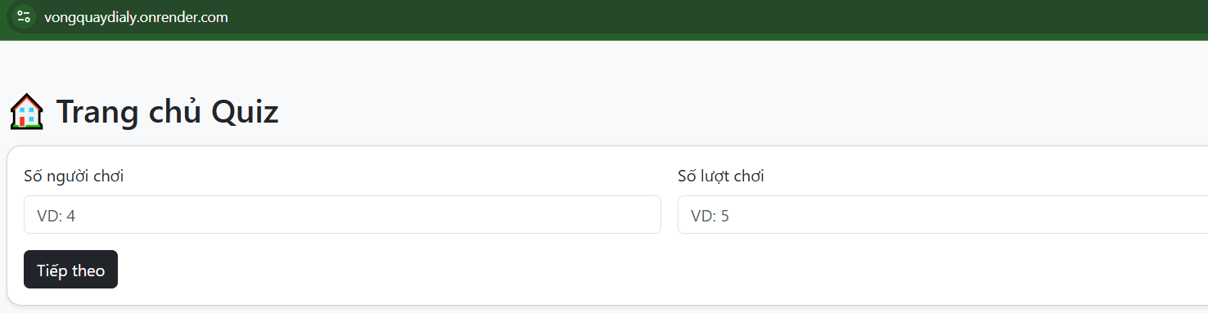
Bước 3: nhập tên người chơi và chọn: “Bắt đâu chế độ random”
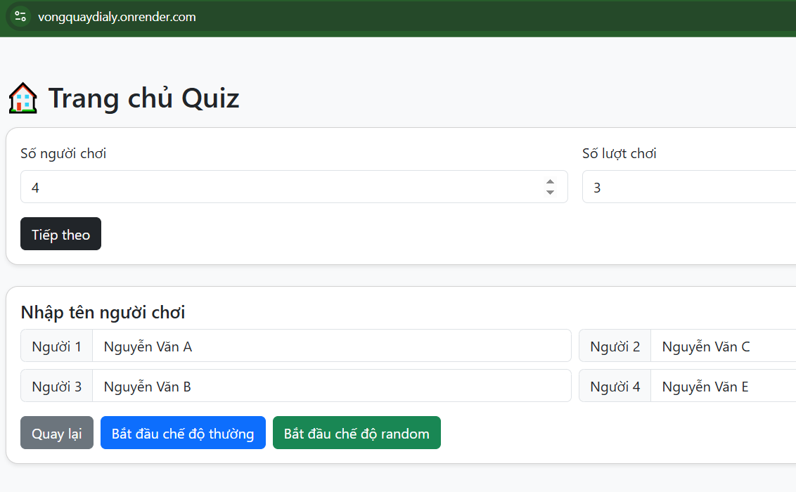
Bước 4: Các Thành viên lần lượt chơi theo thứ tự từ trái qua phải. bấm vòng quay lần thứ nhất chọn ra tỉnh thành, sau đó bấm vóng quay lần thứ 2 chọn ra câu hỏi cần trả lời.
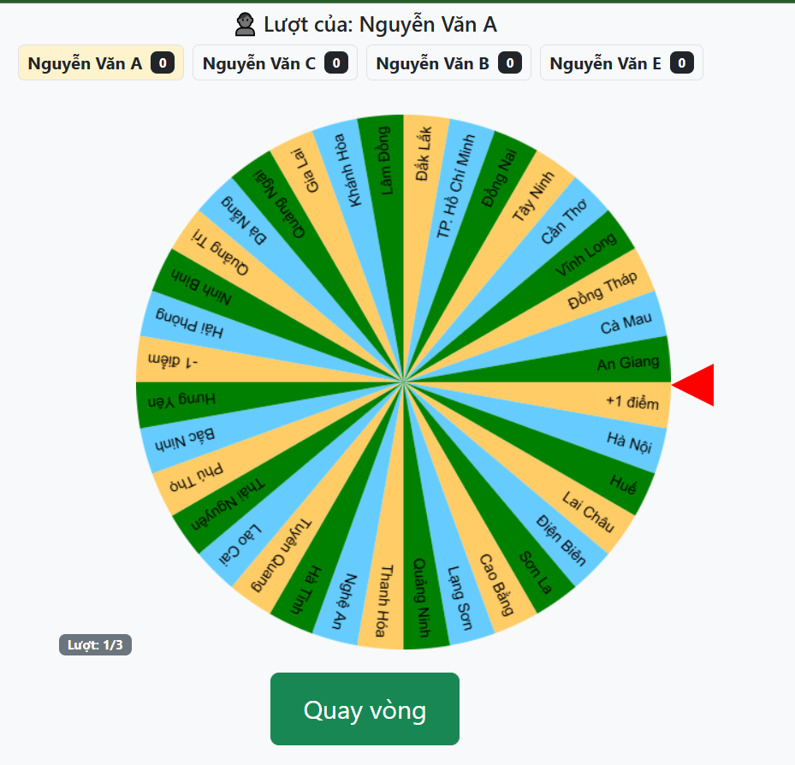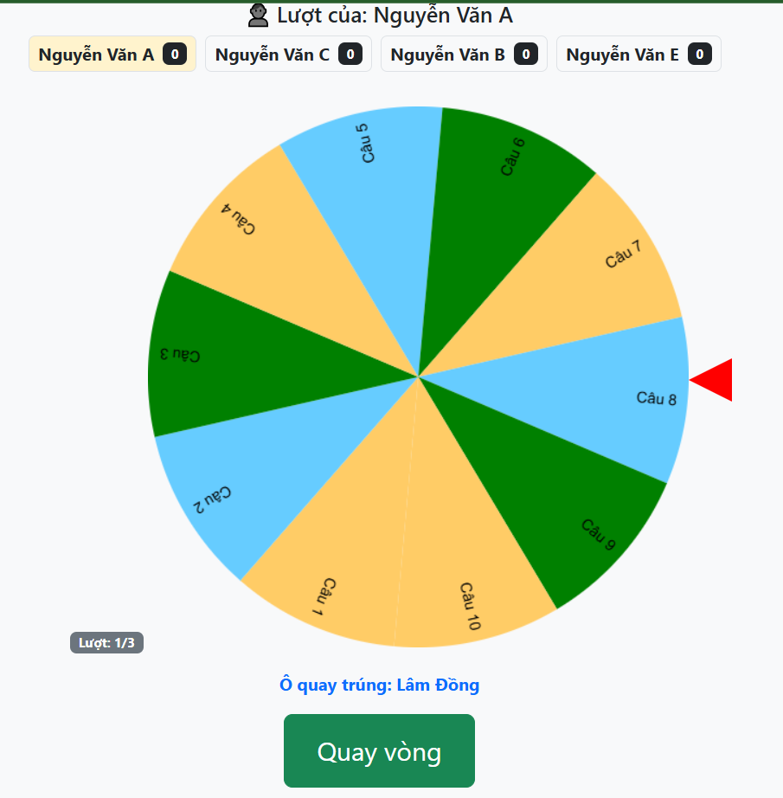
Bước 5: Trả lời câu hỏi: nếu đúng bạn được cộng 1 điểm. Nếu sai bạn không được cộng điểm và cũng không mất điểm.
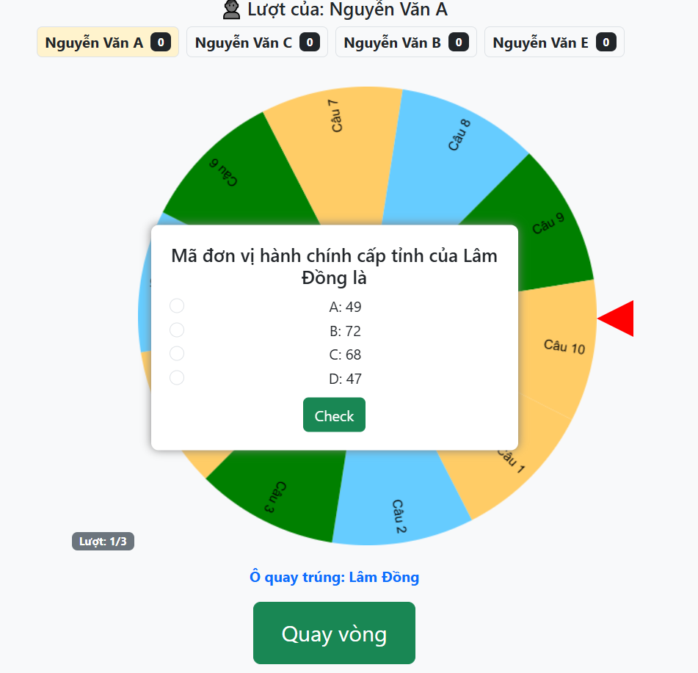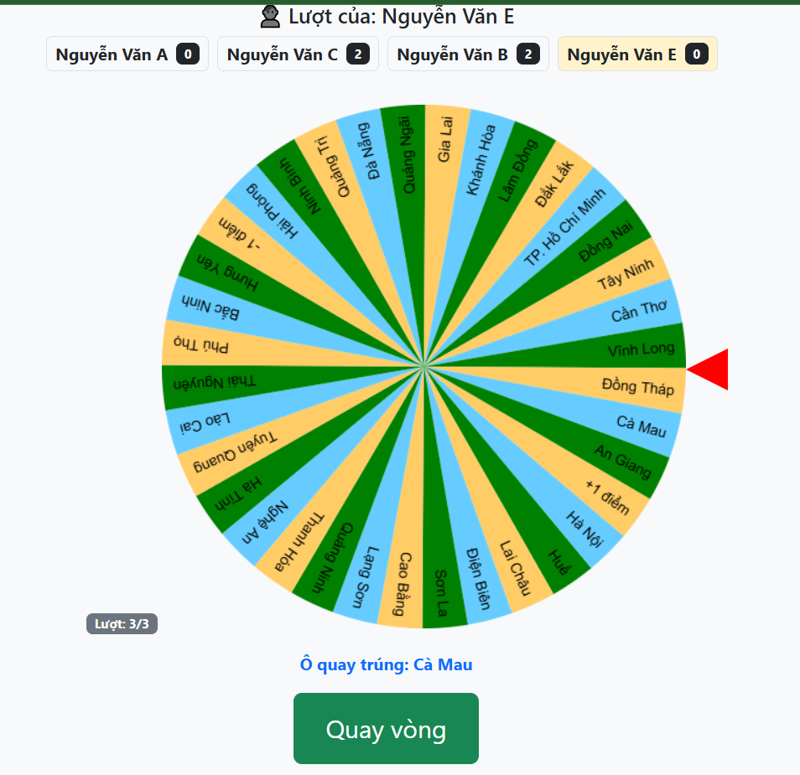

Bước 6: Sau khi người chơi hoàn thành số lượt chơi theo số lượng khai báo ban đầu thì trò chơi kết thúc. Thư tự bảng xếp hạng được hiện lên.
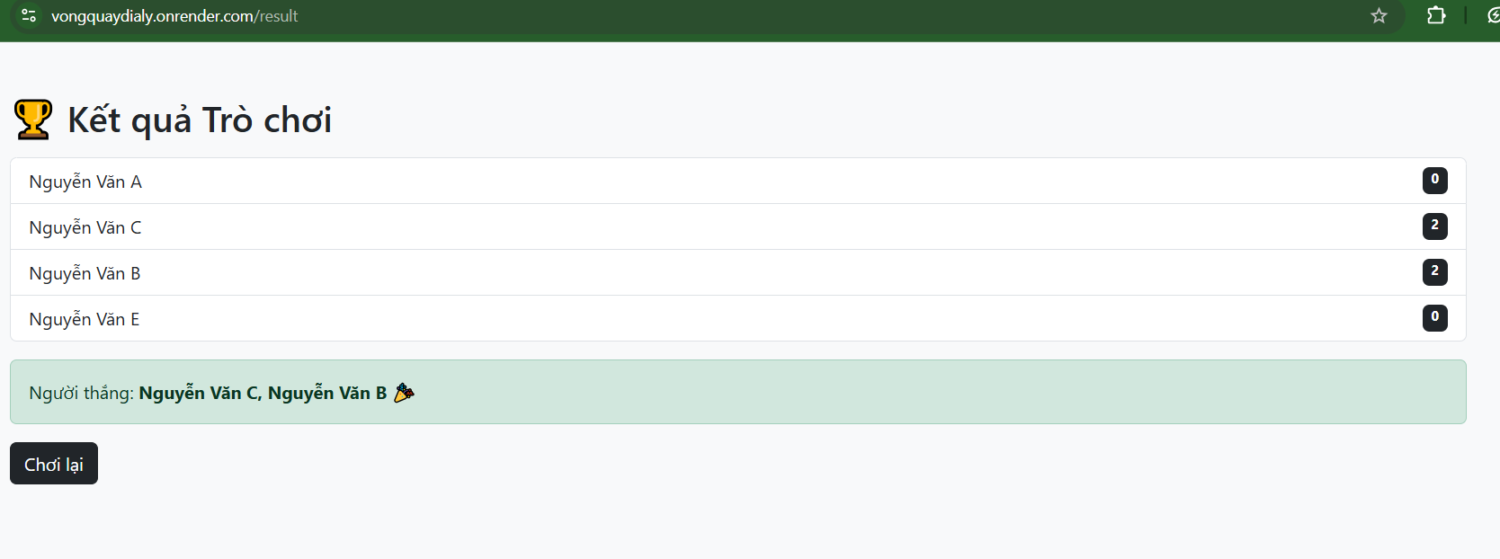
- Đối với admin:
Bước 1: Đăng nhập vào web: https://vongquaydialy.onrender.com/admin
Bước 2: Tại đây admin có thể thêm bớt các Quiz hay thêm, bớt, điều chỉnh câu hỏi.

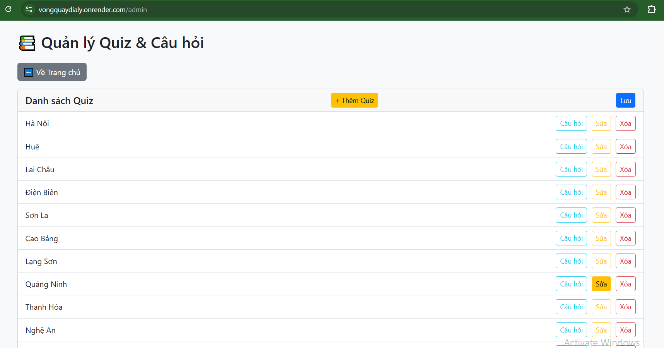
CHƯƠNG 5: KẾT QUẢ NGHIÊN CỨU
5.1. Phân tích thực trạng vấn đề
5.1.1. Từ nghiên cứu tài liệu
Qua nghiên cứu tình hình thực tế các tỉnh thành kể từ sau ngày 1/7/2025 thì tất cả các tài liệu giáo dục và sách giáo khoa Địa lý, có thể nhận thấy rằng nội dung về các tỉnh thành Việt Nam đều không còn phù hợp nữa. Việc nhận biết đúng các tỉnh thành giữ vai trò quan trọng trong việc cập nhập kiến thức chương trình học. Trong cuộc sống mỗi người dân Việt Nam cũng cần thiết phải cập nhập kiến thức mới về các tỉnh thành của đất nước để phục vụ cho các hoạt động liên quan đến cuộc sống, sinh hoạt hằng ngày. Tuy nhiên việc thay đổi các tỉnh thành dẫn tới người dân còn bỡ ngỡ và khó nhận biết dẫn tới việc còn gặp nhiều bất cập trong cuộc sống.
Bên cạnh đó, các tài liệu về phương pháp dạy học hiện đại đều chỉ ra rằng việc thiếu hứng thú học tập là một trong những nguyên nhân làm giảm hiệu quả tiếp thu kiến thức của học sinh.
5.1.2. Từ phương pháp thu thập số liệu
Kết quả khảo sát học sinh cho thấy:
- Nhiều học sinh gặp khó khăn trong việc nhớ tên và vị trí các tỉnh thành.
- Phần lớn học sinh cho rằng việc học Địa lý theo cách truyền thống khá khô khan, khó ghi nhớ kiến thức.
- Học sinh có xu hướng hứng thú hơn với các hình thức học tập có yếu tố trò chơi và công nghệ.
5.2. Kết quả nghiên cứu vấn đề.
5.2.1. Từ nghiên cứu tài liệu
Các tài liệu khoa học về học tập thông qua trò chơi cho thấy việc áp dụng trò chơi vào giáo dục giúp nâng cao khả năng ghi nhớ, tăng tính chủ động và cải thiện kết quả học tập. Điều này khẳng định tính phù hợp của việc xây dựng phần mềm trò chơi giáo dục trong dự án.
5.2.2. Từ phương pháp khảo sát
Kết quả khảo sát sau khi học sinh trải nghiệm phần mềm cho thấy:
- Đa số học sinh cảm thấy hứng thú khi học nhận diện tỉnh thành thông qua trò chơi.
- Học sinh dễ nhớ tên, vị trí và các kiến thức về địa lý, lịch sử của các tỉnh thành hơn so với trước khi sử dụng phần mềm.
- Giao diện và cách chơi được đánh giá là dễ hiểu và thân thiện.
5.2.3. Từ phương pháp thực nghiệm.
Qua quá trình thực nghiệm sử dụng phần mềm trong học tập và vui chơi:
- Thời gian ghi nhớ và phản xạ của người chơi được cải thiện.
- Số lượng câu trả lời đúng tăng lên rõ rệt.
- Học sinh chủ động tham gia học tập và có tinh thần thi đua trong quá trình chơi.
5.2.4. Từ phương pháp phân tích - so sánh.
So sánh kết quả hiểu biết về các tỉnh thành trước và sau khi sử dụng phần mềm cho thấy:
- Khả năng nhận diện chính xác 34 tỉnh thành Việt Nam được nâng cao.
- Mức độ hứng thú tìm hiểu tăng lên đáng kể.
- Phần mềm mang lại hiệu quả tích cực so với phương pháp học tập truyền thống.
5.3. Giải pháp thực hiện
5.3.1. Giải pháp: Ứng dụng phần mềm trò chơi giáo dục
- Thiết kế trò chơi phù hợp với nội dung thay đổi đơn vị hành chính của Việt Nam kể từ ngày 01//07/2025.
- Kết hợp hình ảnh trực quan và câu hỏi tương tác.
- Tạo hệ thống phản hồi và chấm điểm nhằm khuyến khích người chơi.
5.3.2. Giải pháp: Đổi mới phương pháp học tập
- Kết hợp phần mềm trò chơi với giờ học trên lớp.
- Khuyến khích học sinh tự học thông qua công nghệ.
- Tăng cường tính chủ động và sáng tạo của người học.
5.3.3. Giải pháp: Mở rộng và phát triển phần mềm
- Bổ sung thêm thông tin lịch sử, văn hóa, đặc trưng nổi bật của từng tỉnh thành.
- Phát triển phần mềm trên nhiều nền tảng khác nhau.
- Nâng cấp tính năng để phục vụ nhiều đối tượng người học.

CHƯƠNG 6: KẾT LUẬN KHOA HỌC
6.1. Trình bày cụ thể kết quả nghiên cứu khoa học
6.1.1. Về mặt lý luận, nhận thức nghiên cứu vấn đề
Nghiên cứu đã làm rõ vai trò của trò chơi giáo dục và công nghệ thông tin trong việc nâng cao hứng thú và hiệu quả học tập của người học.
Kết quả nghiên cứu khẳng định rằng việc áp dụng học tập thông qua trò chơi (Game-based Learning) là phù hợp và có cơ sở khoa học trong dạy và học nội dung địa lý hành chính Việt Nam.
6.1.2. Về mặt giải pháp, sản phẩm thực tiễn
Dự án đã xây dựng thành công phần mềm trò chơi giáo dục nhận diện 34 tỉnh thành Việt Nam, đáp ứng mục tiêu nghiên cứu đề ra.
Phần mềm có tính ứng dụng cao, giao diện thân thiện, dễ sử dụng và có khả năng hỗ trợ hiệu quả cho việc học tập môn Lịch sử và Địa lý trong nhà trường và tự học tại nhà.
6.2. Kiến nghị
6.2.1. Kiến nghị về mặt về mặt ứng dụng và triển khai
- Đối với nhà trường:
Nên khuyến khích và tạo điều kiện đưa các phần mềm trò chơi giáo dục vào quá trình giảng dạy nhằm nâng cao hiệu quả học tập cho học sinh.
- Đối với giáo viên:
Chủ động đổi mới phương pháp dạy học, kết hợp công nghệ và trò chơi giáo dục để tăng tính hấp dẫn cho bài học, tạo hứng thú cho học sinh.
- Đối với học sinh:
Tích cực sử dụng các phần mềm học tập để rèn luyện kỹ năng ghi nhớ và nâng cao kiến thức địa lý Việt Nam.
- Đối với người dân:
Sử dụng các phần mềm trò chơi để rèn luyện kỹ năng ghi nhớ và nâng cao kiến thức về lịch sử và địa lý Việt Nam.
6.2.2. Kiến nghị về mặt phát triển và mở rộng đề tài
- Tiếp tục hoàn thiện và nâng cấp phần mềm với nhiều nội dung phong phú hơn.
- Mở rộng phạm vi nghiên cứu sang các đối tượng và nội dung học tập khác.
- Phát triển phần mềm trên nhiều nền tảng nhằm tăng khả năng tiếp cận cho người dùng.

